El consumo obsesivo de agua, una enfermedad mental que puede terminar con la muerte
• El síndrome se caracteriza por el deseo compulsivo de beber gran cantidad de agua, sin sentir sed y con una sensación placentera, como resultado de una enfermedad mental
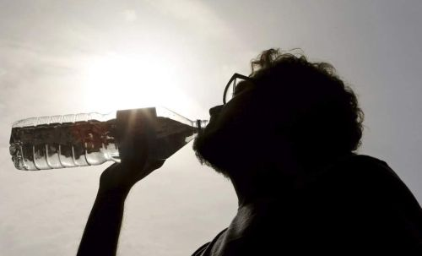
República/EFE | Madrid Publicada el 07-09-2012
El agua, una bebida fundamental para muchos, puede llegar a volverse en contra de todos aquellos que 'necesitan' beber constantemente. Los expertos, la televisión o la publicidad, entre otros muchos, aconsejan beber grandes cantidades de agua porque, según cuentan, el líquido elemento embellece, rejuvenece, adelgaza y ayuda a dejar de fumar. Según ha explicado a Efe Enriqueta Ochoa, del Servicio de Psiquiatría del Hospital Ramón y Cajal, esta obsesión recibe el nombre de 'potomanía' o polidipsia psicogénica. Este síndrome se caracteriza por el deseo compulsivo de beber gran cantidad de agua, sin sentir sed y con una sensación placentera, como resultado de una enfermedad mental.
El nombre de esta patología proviene del griego -”potos” (bebida, agua potable) y “mania” (manía)-, es decir, la manía o compulsión por beber agua. ”Estos pacientes se pueden llegar a beber entre 8-10 y hasta 30 litros de agua diarios, dependiendo de la gravedad del caso”, ha precisado la doctora, quien ha advertido de que, cuando el organismo no resiste más, los afectados entran en coma y fallecen.
Descartadas causas físicas como la diabetes o trastornos hipotalámicos que lleven a ingerir agua en exceso, la potomanía puede clasificarse como “un trastorno alimentario no específico” asociado a otras patologías psiquiátricas. Como la anorexia o la vigorexia, el número de personas adictas al agua crece de forma significativa en la sociedad actual donde se idolatra la apariencia física: “se bebe por una obsesión por la salud hasta que se hace de forma compulsiva y sin control”.
“Lo más frecuente es que este síndrome aparezca en el contexto de una psicosis crónica, también en algunos tipos de demencia o en una anorexia nerviosa, donde el consumo excesivo de agua se utiliza para mitigar el hambre y forzar la pérdida de peso”, ha argüido la nutricionista María de las Mercedes Gabin, en declaraciones a Efe.
Esta ingesta desorbitada produce dilución de sodio, potasio y magnesio en sangre, y ello lleva a la rotura del equilibrio osmótico con la aparición de calambres, agotamiento y pérdida de agilidad mental, hasta que se sufren graves alteraciones de la función renal. Otras consecuencias, ha pormenorizado Gabin, pueden ser náuseas, diuresis, cefalea, convulsiones, parálisis, insuficiencia cardiaca congestiva, letargia, coma y muerte.
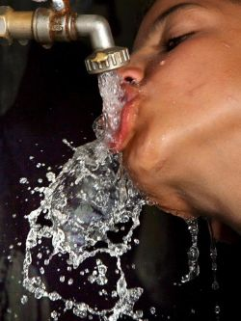
La solución, aparcar la adicción
El tratamiento agudo de este síndrome es restringir la toma de líquidos, lo que puede requerir la hospitalización y vigilancia estrecha del paciente, la corrección de los problemas físicos que ha ocasionado y, fundamentalmente, realizar el abordaje de la enfermedad de base (psicosis, demencia, anorexia nerviosa, etc).
La psicóloga Paloma Carrasco, autora del blog “Stand by me” sobre felicidad y crecimiento personal, ha subrayado a Efe que, “con mucha probabilidad, nos encontraremos con una tendencia innata o adquirida a la obsesión, o una preocupación excesiva por la salud y el propio cuerpo, con una baja autoestima e incluso con síntomas depresivos”.
En la potomanía se sigue un patrón bien parecido al que se obsesiona por el deporte o las dietas para estar delgado. “Al beber agua compruebo cómo mejoro y me alivio, pero a la vez, refuerzo el pensamiento de que el agua es necesaria para estar sano y/o adelgazar, y la obsesión sigue creciendo; sin darme cuenta, estaré esclavizado por una botella de agua”, ha descrito.
Víctima de la botella de agua
Alicia tiene 22 años y es una de esas chicas jóvenes que a todas horas va enganchada de una botellita de agua, porque ha escuchado machaconamente que el líquido elemento embellece, rejuvenece, adelgaza y ayuda a dejar de fumar. Emulando a modelos y actrices, cuyo secreto del éxito siempre es beber mucha agua, esta madrileña se tomó su ejemplo en serio como si la vida le fuera en ello y la vida casi se le fue.
Entre sorbo y sorbo, terminó ingresada en el hospital Ramón y Cajal tras caer desplomada junto a su inseparable botella porque su corazón, sus venas y sus riñones estaban extenuados de tanta inundación. ”Cuando abrí los ojos en la sala de urgencias me sentía tremendamente agotada pero conseguí preguntarle al médico qué tenía y cuando oí algo así como ‘potonosequé’ me quedé perpleja, porque no tenía ni idea de lo que era eso”, ha relatado a Efe.
Alicia sigue “dándole caña al mono” porque no puede, por prescripción médica, beber más de litro y medio al día -lo recomendable son entre dos y tres-, mientras que, gracias a una terapia continuada, se siente cada vez más libre de su adicción.
Las personas con potomanía, al igual que hizo ella, deben someterse a una terapia psicológica, cuyo objetivo será “el control de los impulsos y sobre todo la mejora de la estabilidad emocional”.

